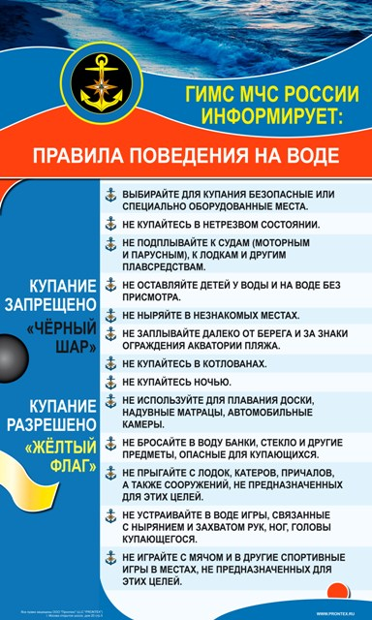

**Шабуровский территориальный отдел**